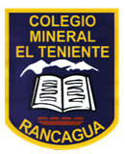 **UNIDAD TECNICO PEDAGOGICO 2020 –APRENDIENDO EN LINEA MINERAL**

**CORREO INSTITUCIONAL DOCENTE: marcela.banda@colegio-mineralelteniente.cl**

**MATERIAL DE APOYO GUIA N°15**

**ASIGNATURA: Religión CURSO: 2° Básico.**

**O.A: Demostrar mediante los conceptos que la Responsabilidad la desarrollamos en todas partes.**

